Captura grupului de contacte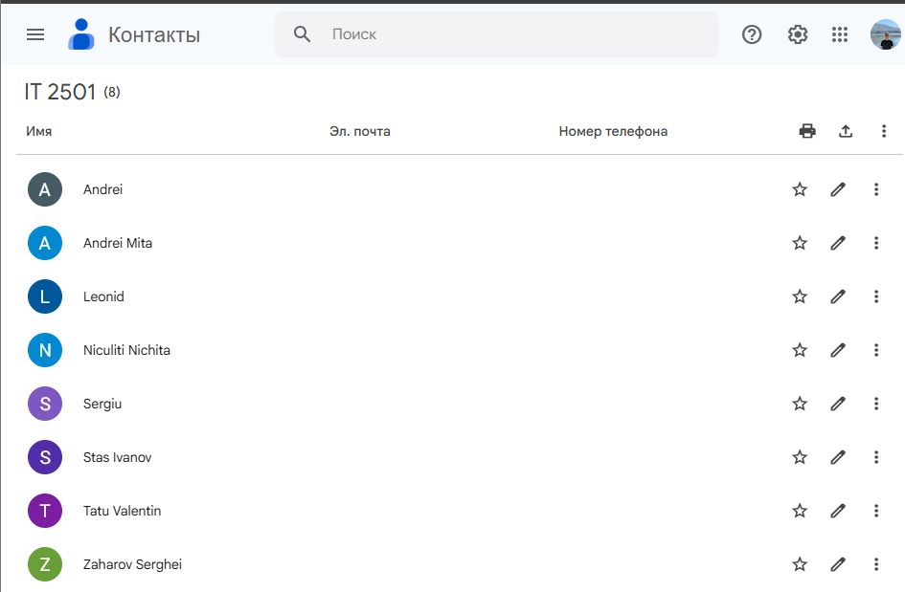

Captura semnăturii

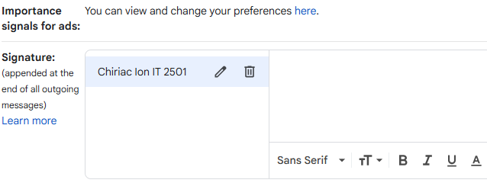

Captura e-mailului trimis

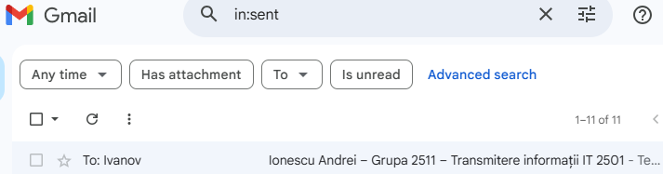

Captura dosarului cu e-mailuri primite

